TRƯỜNG ĐẠI HỌC KHOA HỌC TỰ NHIÊN – ĐHQG_HCM

KHOA CÔNG NGHỆ THÔNG TIN

LỚP 20_22

|  |
| --- |
|  |
|  |  |

**MÔN BẢO MẬT CƠ SỞ DỮ LIỆU**

**GVHD: NGUYỄN ĐÌNH THÚC**

**Lab 5: Mã hóa dữ liệu trong suốt Transparent Data Encryption**

MSSV: 20120083

HỌ VÀ TÊN: NGUYỄN TRỌNG HIẾU

**Mục lục**

1. Nội dung thực hành 2

2. Yêu cầu thực hành 2

3. Tự đánh giá về bài tập 7

4. Tài liệu tham khảo 8

## Nội dung thực hành

## Yêu cầu thực hành

* 1. Detach & Attach CSDL quản lý “Quản lý Giải bóng đá vô địch quốc gia V-League” trong Lab02 từ server A sang server B. Nhận xét kết quả Attach file.

Hình : Detach từ server A

Sau khi coppy 2 file sau detach sang thư mục của serverB thì thực hiện attach

Hình : quá trình Attach

Hình : Kết quá attach

* 1. Backup & Restore CSDL quản lý “Quản lý Giải bóng đá vô địch quốc gia V-League” trong Lab02 từ server A sang server B. Nhận xét kết quả Attach file.

Hình : backup database từ server B

Hình : Sau khi xóa file mdf đã coppy vào server B và thực hiện recovery backup file

* 1. Viết script mã hóa CSDL quản lý “Quản lý Giải bóng đá vô địch quốc gia V-League” trong Lab02 sử dụng TDE.

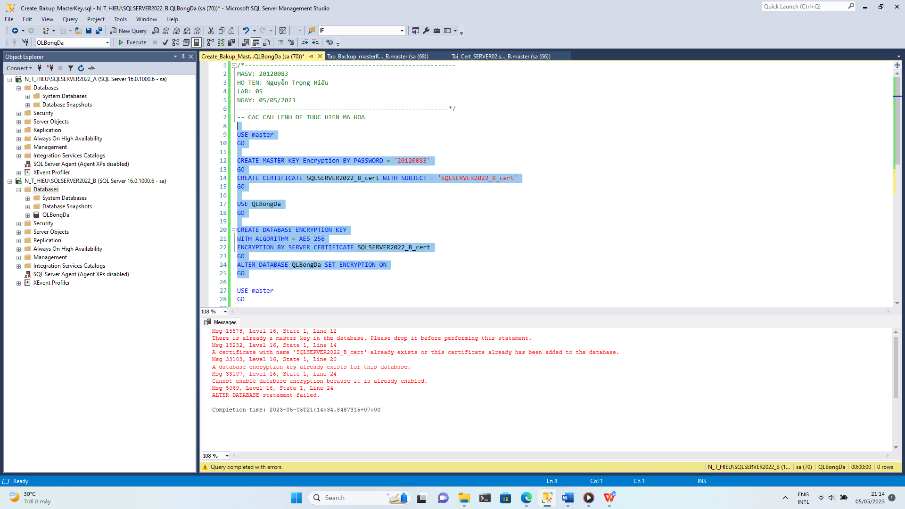

Hình : tạo certificate và set TDE on cho database trước khi backup

Hình : Back kup TDE thành công

Hình : Restore file TDE fail vì không có certificate và key.

Hình : bị lỗi truy cập khi truy cập đến đường link nằm ngoài server A

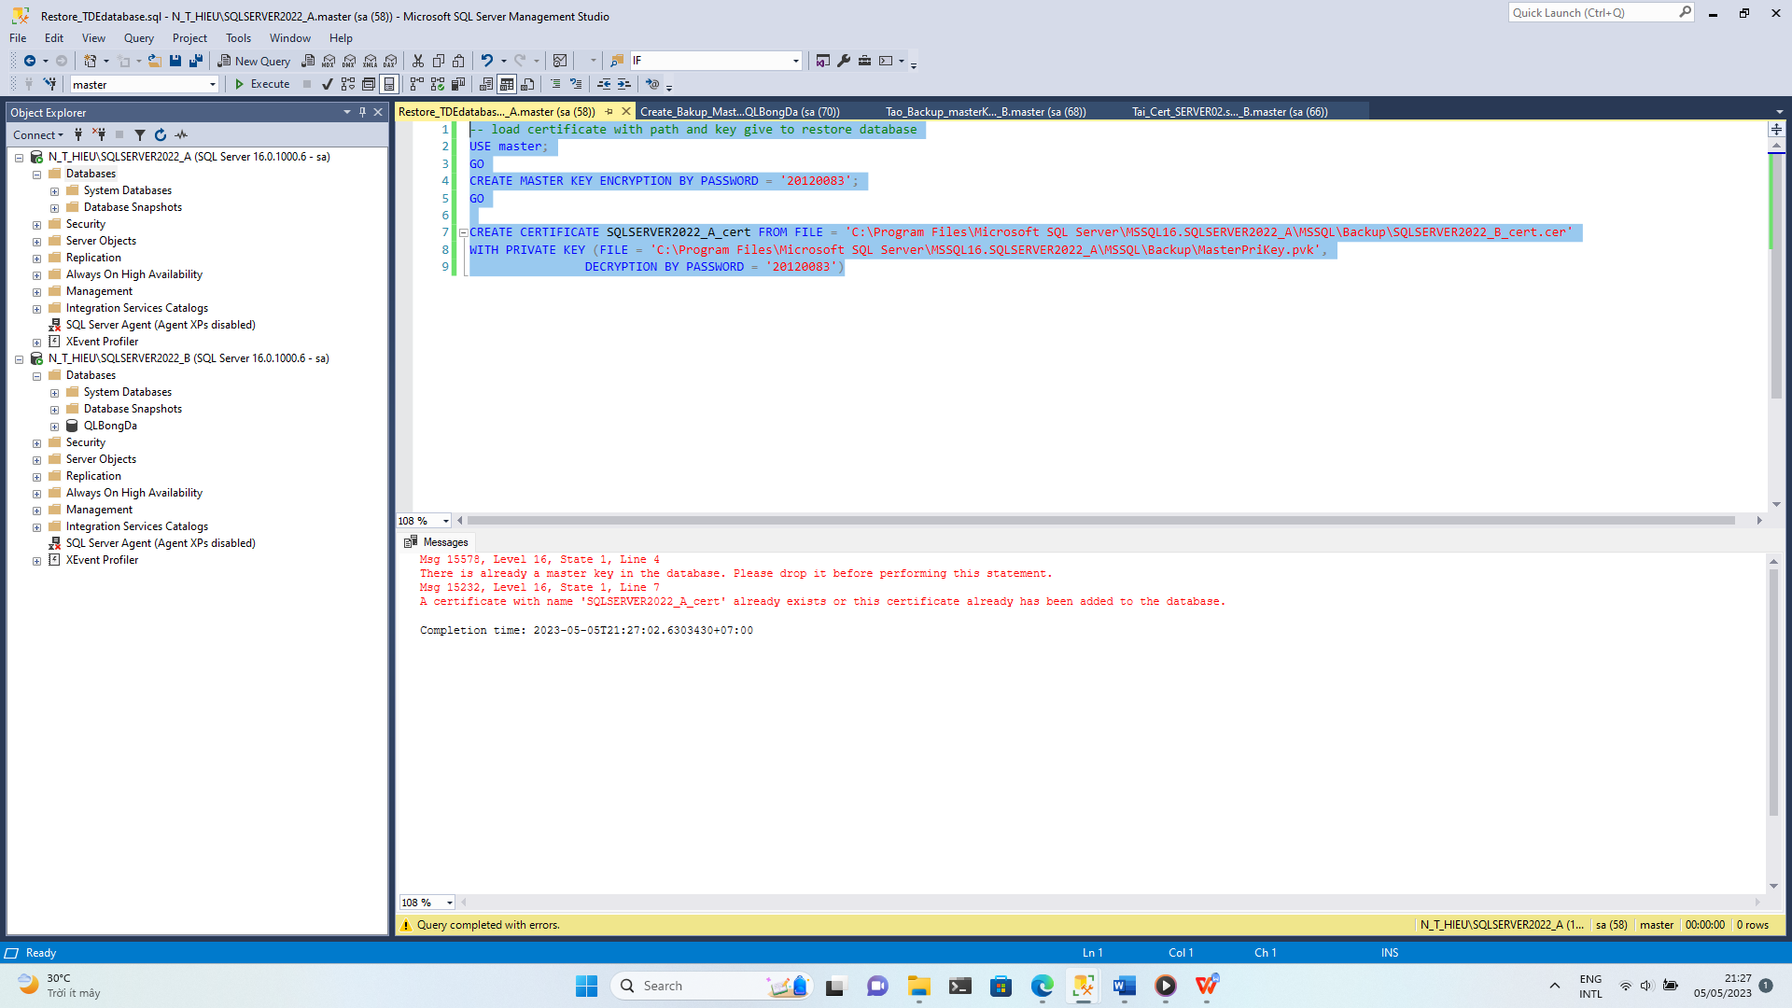

Hình : Tạo certificate thành công sau khi copy các file cer và key vô các đường dẫn của thư mục backup.

Sau khi kiểm tra thì có thể restore database thành công

## Tự đánh giá về bài tập

|  |  |  |
| --- | --- | --- |
| **stt** | **Yêu cầu** | **Mức độ hoàn thành** |
| 1 | a. Attach và detach | 100% |
| 2 | b. Backup và restore | 100% |
| 3 | b. Backup và restore với TDE | 100% |

## Tài liệu tham khảo

[DECRYPTBYASYMKEY (Transact-SQL) - SQL Server | Microsoft Learn](https://learn.microsoft.com/en-us/sql/t-sql/functions/decryptbyasymkey-transact-sql?view=sql-server-ver16)